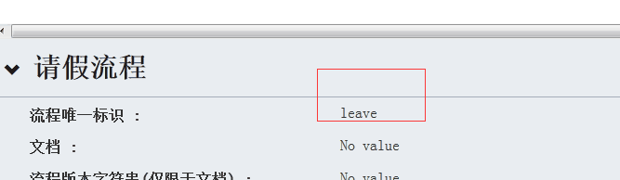

流程启动key

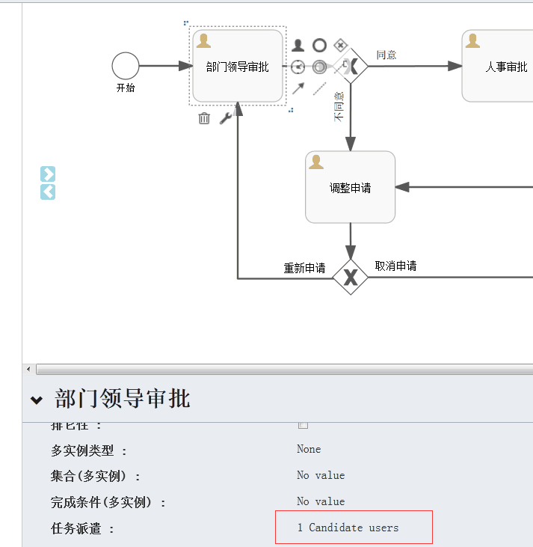

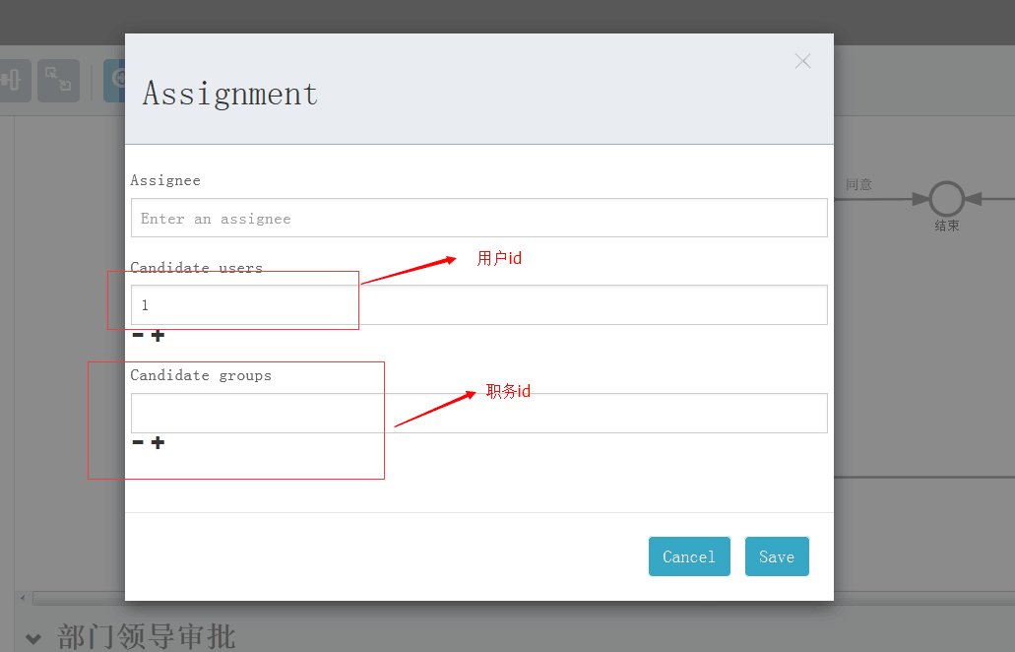

启动关键是key，启动完之后就是流程id了

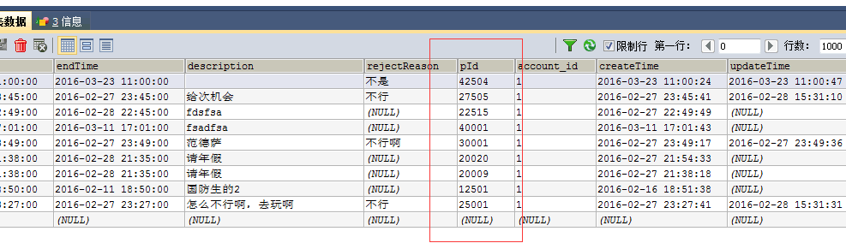

oa_leave的的字段pid就是流程id

这样表和流程就对应起来了